
Universitatea ,,Dunărea de Jos” Galați


Facultatea de Automatică, Calculatoare, Inginerie Electrică și Electronică

Tema II

Învățare Automată

Compararea performanței între Ridge Regression și Lasso Regression

Student : Călin Andrei-Emil
Specializarea : CTI anul IV
Grupa : 22C42A

Galați 2025

Scopul acestei lucrări este de a analiza și compara performanța a două tehnici de regresie liniară cu regularizare: Ridge Regression și Lasso Regression, aplicate pe un set de date destinat predicției accidentului vascular cerebral.

Lucrarea urmărește identificarea modelului care oferă cele mai bune rezultate predictive și cel mai scurt timp de execuție.

Pentru realizarea lucrării s-a folosit setul de date denumit „Brain stroke prediction dataset”[1], preluat de pe platforma Kaggle, care conține informații detaliate despre aproximativ 5000 de pacienți, incluzând vârsta, nivelul mediu de glucoză, indicele de masă corporală (BMI), prezența hipertensiunii și a bolilor cardiace, genul, starea civilă și tipul de rezidență.

Abordarea aplicată a presupus codarea variabilelor categorice în valori numerice, împărțirea datelor în seturi de antrenament și test, normalizarea datelor pentru a elimina influența scalei caracteristicilor.
Setul de date a fost împărțit în 2 sub-seturi, unul pentru antrenare care conține 70% din totalul datelor, iar restul de 30% servește pentru validare, un raport des intalnit in domeniul Machine Learning.[2]

Prima tehnică, Ridge Regression, a presupus antrenarea unui model de regresie liniară cu penalizare L2, în care coeficienții variabilelor sunt restricționați pentru a preveni overfitting-ul și a îmbunătăți capacitatea de generalizare pe date noi.
Penalizarea L2, folosită în această metodă, înseamnă că modelul adaugă la funcția de cost un termen proporțional cu suma pătratelor coeficienților. Cu alte cuvinte, pe lângă minimizarea erorii dintre predicții și valorile reale, modelul încearcă să mențină coeficienții cât mai mici, dar nu îi reduce la zero.
Scopul penalizării L2 este să controleze amplitudinea coeficienților, ceea ce reduce riscul de overfitting, mai ales atunci când variabilele sunt multe sau puternic corelate. Astfel, modelul devine mai stabil și generalizează mai bine pe date noi.

A doua tehnică, Lasso Regression, a presupus antrenarea unui model de regresie logistică cu penalizare L1, în care coeficienții variabilelor sunt restricționați astfel încât unii dintre ei pot fi reduși exact la zero.[3]
Penalizarea L1, folosită în această metodă, înseamnă că modelul adaugă la funcția de cost un termen proporțional cu suma valorilor absolute ale coeficienților. Cu alte cuvinte, pe lângă minimizarea erorii dintre predicții și valorile reale, modelul tinde să elimine coeficienții celor mai puțin relevante caracteristici.
Scopul penalizării L1 este să efectueze seleția automată a caracteristicilor, reducând complexitatea modelului și crescând interpretabilitatea acestuia, fără a compromite semnificativ acuratețea predicției. Astfel, modelul devine mai simplu, dar rămâne capabil să generalizeze pe date noi.

Modelul a fost antrenat pe setul de antrenament și evaluat pe setul de test, iar acuratețea obținută a fost comparată cu cea oferită de Ridge Regression.

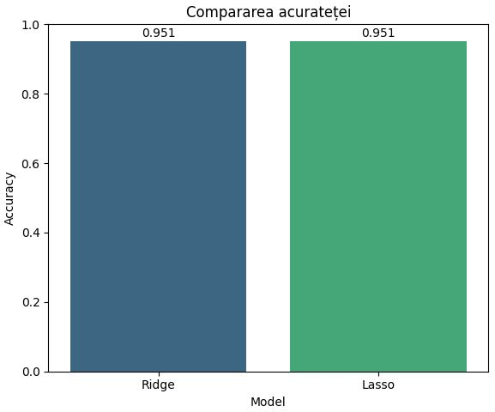
Figura (1) - Acuratețea obținută folosind ambele metode

Rezultatele obținute arată că atât Ridge Regression, cât și Lasso Regression au înregistrat aceeași acuratețe de 0.951 pe setul de test.
Această performanță identică indică faptul că, pentru setul de date utilizat, ambele metode reușesc să generalizeze foarte bine și că regularizarea aplicată de fiecare model (L2 pentru Ridge, L1 pentru Lasso) nu afectează semnificativ capacitatea de predicție.

Motivele pentru această similaritate includ faptul că datele nu prezintă un nivel ridicat de corelație extremă între variabile(2) și nu conțin un zgomot puternic, ceea ce face ca atât micșorarea coeficienților (Ridge), cât și selecția automată a caracteristicilor (Lasso) să conducă la modele cu performanță comparabilă.

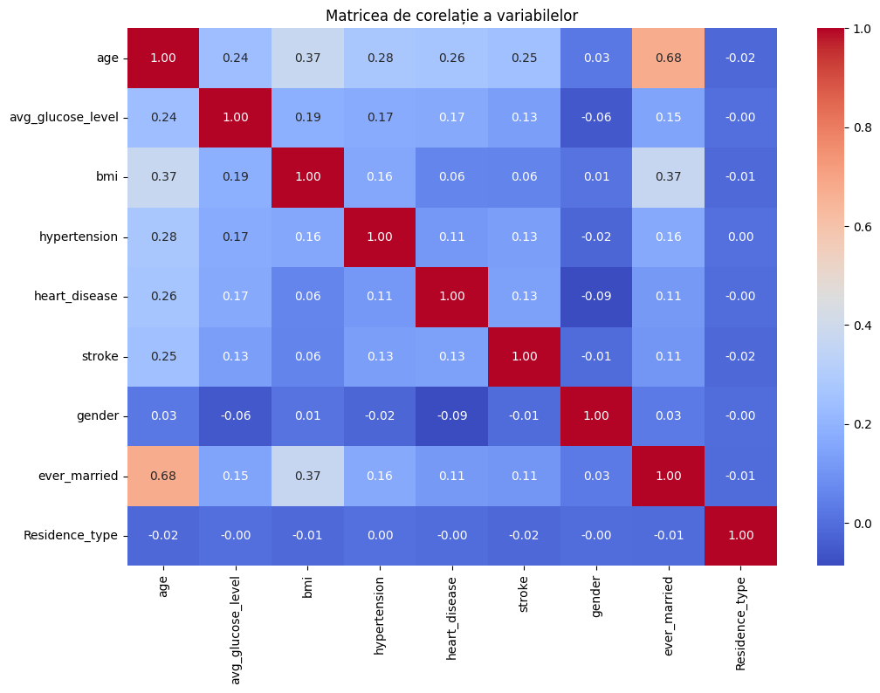

Figura (2) – Matricea de corelație a variabilelor din setul de date

Rezulatele experimentale arată că metoda Lasso Regression, în acest exemplu, a fost de aproximativ 3 ori mai lentă decât Ridge Regression.
Timpul de execuție mai mare pentru Lasso comparativ cu Ridge se datorează modului în care fiecare metodă ajustează coeficienții variabilelor. Ridge folosește penalizarea L2, care poate duce coeficienții spre zero, dar nu îi elimină complet, iar calculul acestora se face rapid, cu algoritmi simpli și eficienți, fiind „computațional mai ușor de realizat”[4].

În schimb, Lasso folosește penalizarea L1, care poate reduce unii coeficienți exact la zero, practic eliminându-i complet din model. Pentru a face asta, algoritmul trebuie să verifice fiecare coeficient și să decidă dacă este păstrat sau anulat, iar acest proces se face pas cu pas, prin mai multe iterații. Din această cauză, antrenarea unui model Lasso durează mai mult, chiar dacă performanța finală s-a dovedit a fi similară cu cea a metodei Ridge.

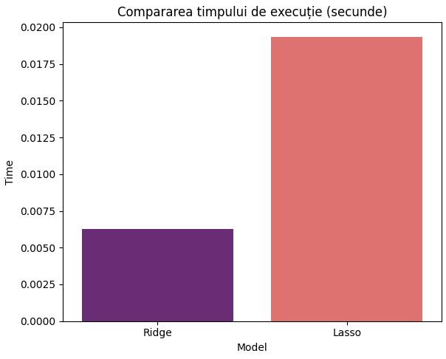
Figura (3) – Timpul de execuție al celor două metode
În concluzie, atât Ridge Regression, cât și Lasso Regression sunt metode eficiente de regresie liniară cu regularizare, care ajută la prevenirea overfitting-ului și la îmbunătățirea capacității de generalizare a modelelor de predicție. Ridge controlează amplitudinea coeficienților fără a-i anula complet, în timp ce Lasso poate reduce unii coeficienți exact la zero, oferind astfel un model mai simplu și mai interpretabil.

Analiza realizată în cadrul acestei lucrări a demonstrat că, pentru setul de date privind predicția accidentului vascular cerebral, ambele metode au obținut aceeași acuratețe de 0.951 pe setul de test, confirmând că regularizarea aplicată a fost eficientă și că modelele generalizează bine.

În același timp, s-a observat că timpul de antrenare pentru Lasso a fost semnificativ mai mare decât pentru Ridge, aproximativ de trei ori mai lung, ceea ce reflectă complexitatea suplimentară implicată de selecția automată a caracteristicilor.

Aceste rezultate arată că, în situații cu seturi de date relativ curate și fără mult zgomot sau corelații extreme, alegerea dintre Ridge și Lasso poate fi ghidată nu atât de diferența în acuratețe, cât de considerente legate de timpul de calcul.

Bibliografie & Webografie

[1] https://www.kaggle.com/datasets/zzettrkalpakbal/full-filled-brain-stroke-dataset

[2] „Machine Learning: A Probabilistic Perspective” - Kevin P. Murphy;

[3],[4] „The Elements of Statistical Learning: Data Mining, Inference, and Prediction” - Trevor Hastie, Jerome H. Friedman, Robert Tibshirani

Codul folosit pentru preprocesarea setului de date și obținerea graficelor:
https://github.com/CLNAE/Tema2InvAut/tree/main

https://colab.research.google.com/drive/1sAmhkuJox9AFPUNQnLNEjAP2-qZV1NpM#scrollTo=GqxMiiigq6oK

